МІНІСТЕРСТВО ОСВІТИ І НАУКИ УКРАЇНИ
ДЕПАРТАМЕНТ ОСВІТИ І НАУКИ
ЛЬВІВСЬКОЇ ОБЛАСНОЇ ДЕРЖАВНОЇ АДМІНІСТРАЦІЇ

Н А К А З
14.05.2018 р. №07-01/199

Про участь учнівської делегації
Львівщини у Всеукраїнському конкурсі
дослідницько-експериментальних робіт
з природознавства «Юний дослідник»

Відповідно до Плану всеукраїнських і міжнародних організаційно-масових заходів з дітьми та учнівською молоддю на 2018 рік (за основними напрямами позашкільної освіти)», затвердженого наказом Міністерства освіти і науки України від 04.01.2018 № 12, наказу Національного еколого-натуралістичного центру учнівської молоді від 26 квітня 2018року № 45 «Про підсумки заочного етапу Всеукраїнського конкурсу дослідницько-експериментальних робіт з природознавства «Юний дослідник» з 22 до 24 травня 2018 року у м. Києві відбудеться Всеукраїнський конкурс дослідницько-експериментальних робіт з природознавства «Юний дослідник». Для забезпечення участі школярів Львівщини у конкурсі

Н А К А З УЮ:

1. Директору комунального закладу Львівської обласної ради «Львівський обласний центр еколого-натуралістичної творчості учнівської молоді» Кийку А.О. відрядити переможців заочного етапу Всеукраїнського конкурсу дослідницько-експериментальних робіт з природознавства «Юний дослідник» з 21 до 24 травня 2018 року в м. Київ на Всеукраїнський конкурс дослідницько-експериментальних робіт з природознавства «Юний дослідник» (список додається).
2. Керівником делегації призначити Мак Тетяну Володимирівну, вчителя початкових класів Комарнівської ЗОШ І-ІІІ ступенів Городоцького району, та покласти на неї відповідальність за збереження життя і здоров’я дітей у дорозі та під час перебування в м. Києві.

3. Видатки на відрядження провести за рахунок коштів КЗ ЛОР «Львівський обласний центр еколого-натуралістичної творчості учнівської молоді» (кошторис додається).
4. Контроль за виконанням наказу покласти на начальника управління департаменту освіти і науки облдержадміністрації Г.В.Яворовську.

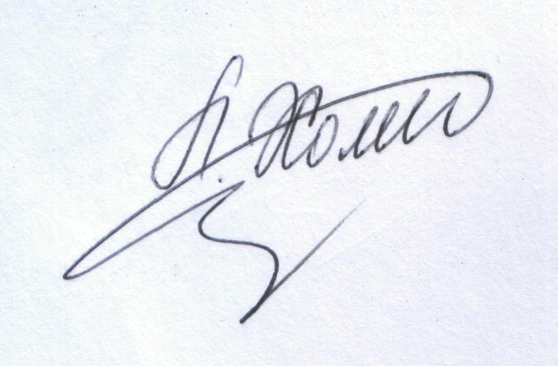

Директор Л.С. Мандзій

Додаток
до наказу департаменту
освіти і науки ЛОДА
Від 14.05.2018р. № 07-01/199

С П И С О К
учасників Всеукраїнського
конкурсу дослідницько-експериментальних
робіт з природознавства «Юний дослідник»

Банах Анастасія | - | учениця 6 класу Заболотцівського ЗЗСО І-ІІІ ступенів Бродівського району;
Кулька Ілона | - | учениця 6 класу Бродівської СЗОШ №2;
Лимич Марко | - | учень 3 класу Комарнівської ЗОШ І-ІІІ ступенів Городоцького району;
Пац Іван | - | учень 4 класу Любельської ЗОШ І-ІІІ ступенів Жовківського району;
Підсадоча Уляна | - | учениця 5 класу Гранки-Кутівської ЗОШ І-ІІІ ступенів Миколаївського району;
Романюк Богдан | - | учень 6 класу Сілецької ЗШ І-ІІІ ступенів ім. І. Климіва-Легенди Сокальського району.

Начальник управління департаменту освіти і науки | Г.В.Яворовська

Додаток
до наказу департаменту
освіти і науки ЛОДА
Від 14.05.2018р. № 07-01/199

КОШТОРИС

витрат на відрядження учнівської делегації Львівщини

у м. Київ
21-25 травня 2018 р.
(захід № 7 «Всеукраїнський конкурс дослідницько-експериментальних
робіт з природознавства «Юний дослідник»)

Проїзд Львів–Київ-Львів | 170.00 х 6 ос. х 2 | 2040.00 грн.
Проживання | 150.00 х 6 ос. х 2 дні | 1800.00 грн.
Харчування | 80.00 х 6 ос. х 3 дні | 1440.00 грн.
Добові | 60.00 х 6 ос. | 360.00 грн.
 |  | 5640.00 грн.

Директор ЛОЦЕНТУМ А.О. Кийко

Головний бухгалтер ЛОЦЕНТУМ М.М. Федоляк

Завізували:

Начальник управління департаменту освіти і науки |  | Г.В.Яворовська
Директор комунального закладу Львівської обласної ради «Львівський обласний центр еколого-натуралістичної творчості учнівської молоді» |  | А.О. Кийко

